附件3

产前诊断操作考试超声图片要求
及上传步骤

一、图片要求
（一）分辨率至少保证在1200 x 800像素或以上；
（二）每张图片应包括完整的超声影像；
（三）每张图片不能显示出任何包括孕妇姓名、身份、联系方式等个人隐私的信息；
（四）图片需要转换为JPG或PNG格式。
二、上传步骤
考生将收集的图像（一般通过U盘），通过连接外网的电脑，上传到指定的质控系统，网址为：http://www.ddxx56.com:5000/。整个上传是在电脑端上完成，上传步骤如下（为了减少工作量，可以批量上传图像）：
（一）首先建立好一个以自己命名的文件夹，再在文件里创建10个子文件夹，然后在每个子文件夹里放一个完整的对应的病例图像。也可以先把10个病例文件夹放好图片，最后再剪切到医生命名的文件夹内，如下所示。
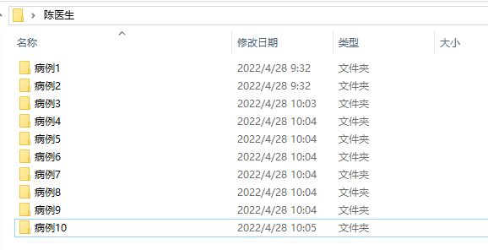

（二）点击左侧导航栏的“上传图片”，出现下面界面；
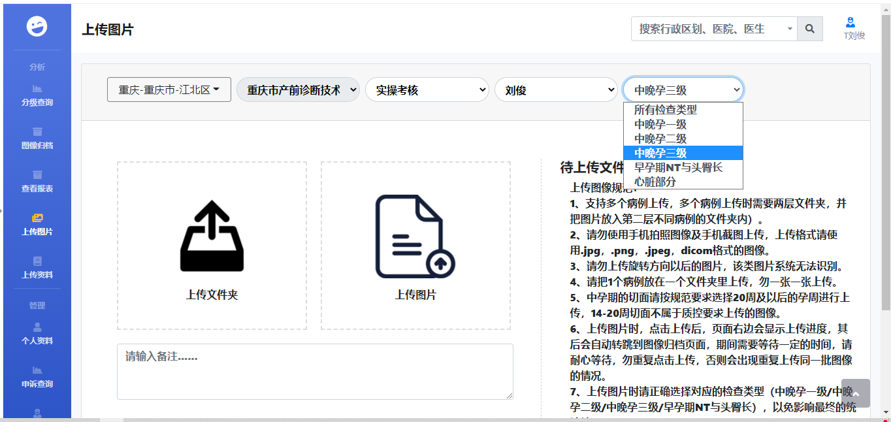
1.需要选择上传对应的切面等级类型（中晚孕三级）；
2.点击“上传文件夹”。
（三）根据上述操作后，选择好放桌面的文件夹，点击上传如下所示：
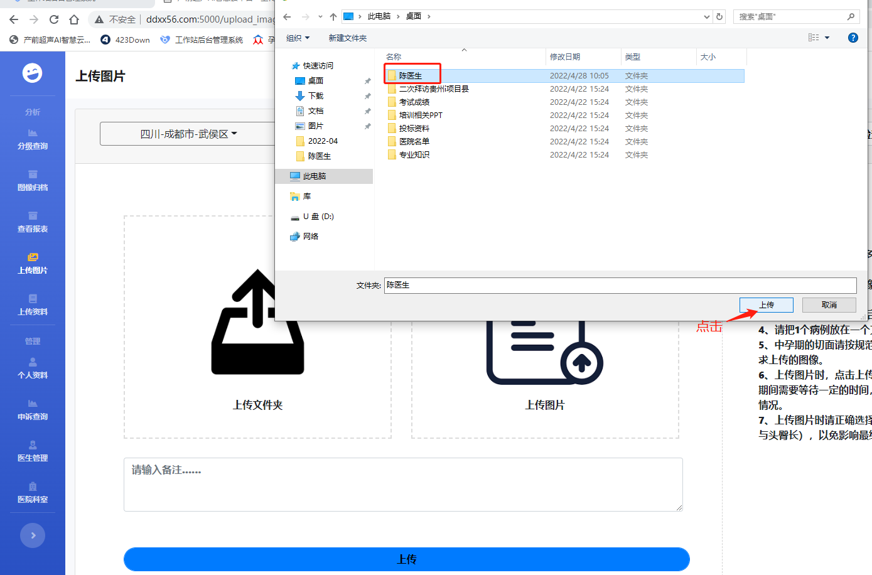
（四）根据上述操作后，会弹出提示框，点击上传即可。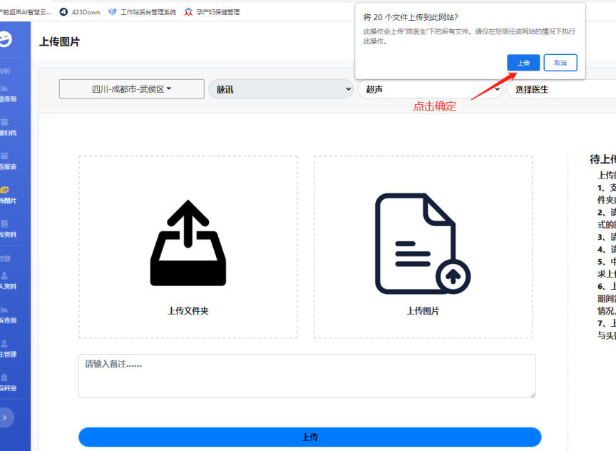
（五）根据上述操作后，会提示是否多病例，请务必选择“是”后点击下方上传。
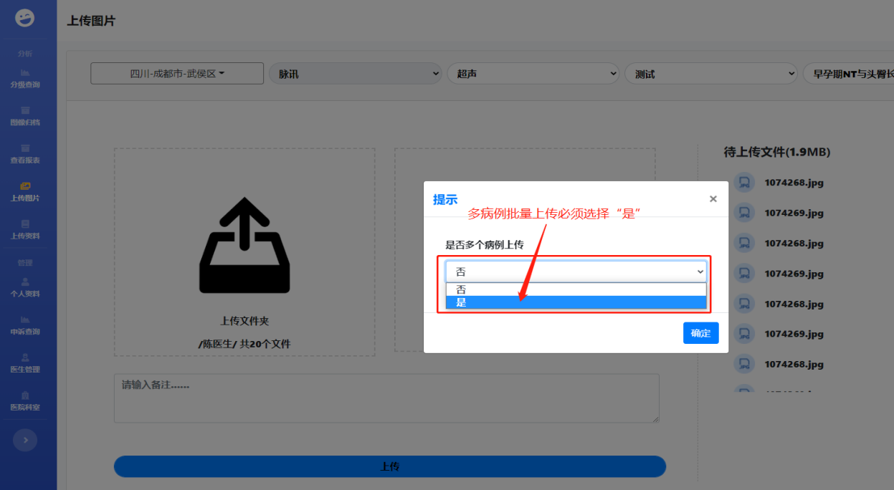
（六）根据上述操作上传完后，页面自动跳转查看结果如下图所示。（PS：根据考核要求，考生上传完切面只能查看到上传的病例，无法查看具体的切面数、质控的结果信息，所以上传的时候务必认真选择上传信息，切勿传错或传漏）。
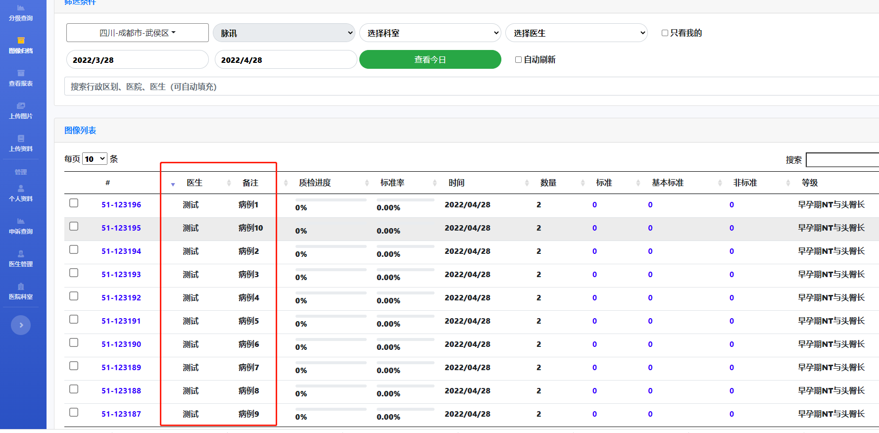
三、注意事项
（一）上传的图片不能进行删除或重新上传，请上传前务必熟悉相关要求和流程。技术咨询：吴兴磊，19180571025。
（二）10套病例图需同时发送到邮箱cqcsqxfz@163.com（邮件主题名为2024年产前诊断操作考试+考生姓名），逾期上传发送、仅在网站上传或仅邮箱发送均视为弃考。考生需在2024年3月4日9:00至3月8日24:00期间完成病例上传和发送。
（三）考生需打印上传病例的图文报告参加现场问答。

